Colegio Del Prado

Franco Andrada Andrea Gómez

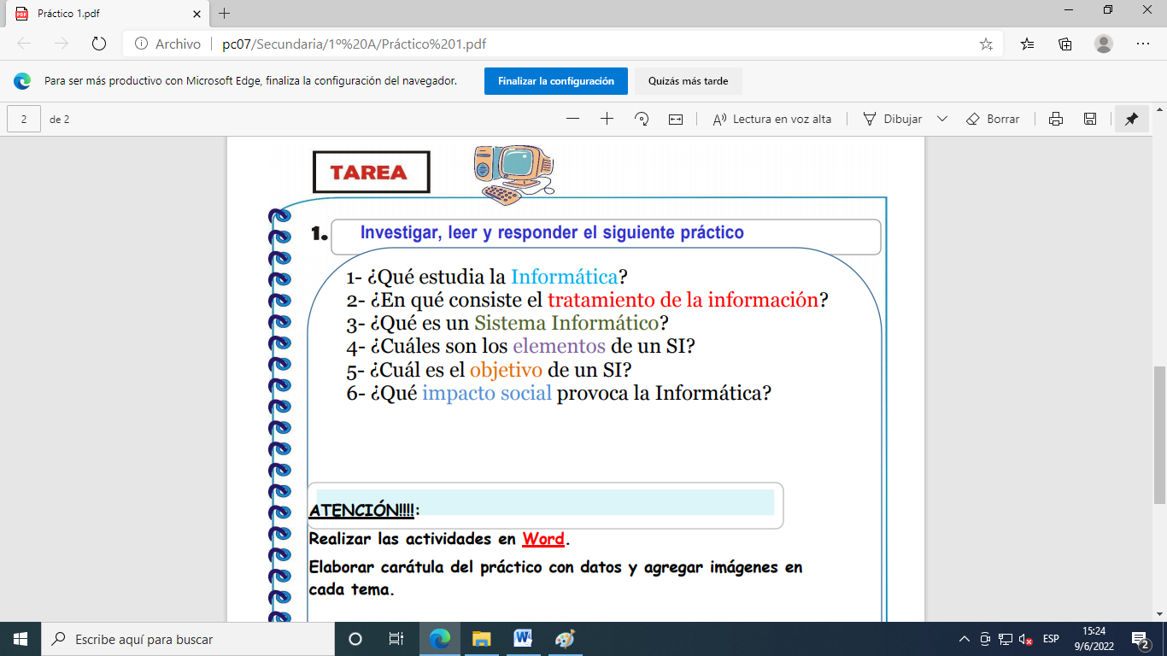

1 La Informática es la rama de la Ingeniería que estudia el hardware, las redes de datos y el software necesarios para tratar información de forma automática. Aunque pueda parecerte una definición muy abstracta, estamos seguros de que sabes mucho más de Informática de lo que crees.

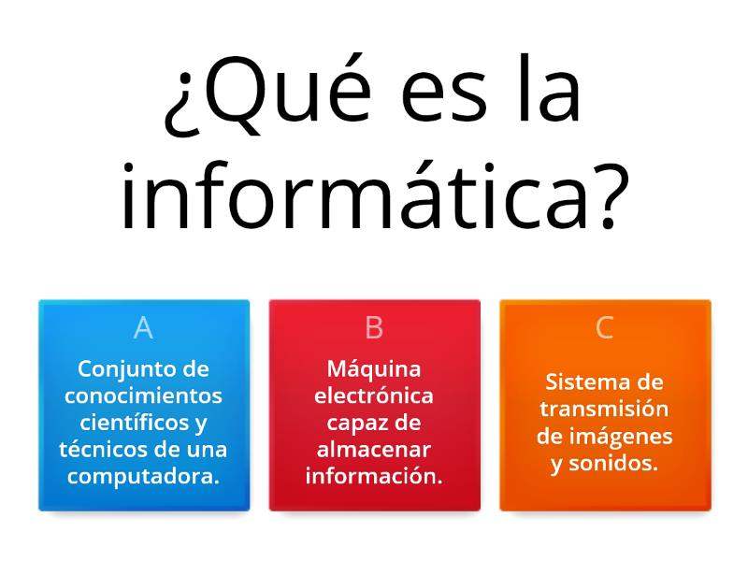

2 proceso en el que se analiza o transforma la información entrante para producir información saliente. El tratamiento de la información es el cambio (tratamiento) de información de cualquier manera detectable por un observador.
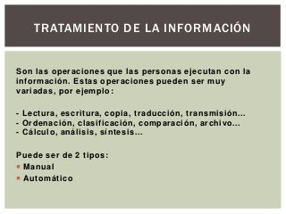

3 Un sistema informático (SI) es un sistema que permite almacenar y procesar información; es el conjunto de partes interrelacionadas: hardware, software
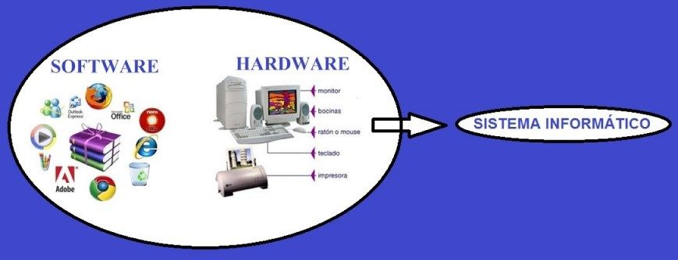

4 Los elementos que interactúan entre sí son: el equipo computacional (cuando este disponible), el recurso humano, los datos o información fuente, programas ejecutados por las computadoras, las telecomunicaciones y los procedimientos de políticas y reglas de operación. 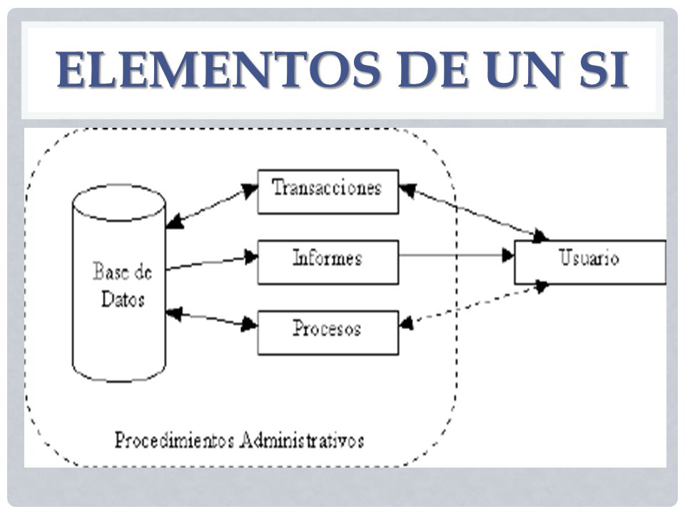

5 Un sistema de información tiene como principal objetivo la gestión, y administración de los datos e información que lo componen. Lo importante es poder recuperar siempre esos datos, y que además se tenga un fácil acceso a ellos con total seguridad

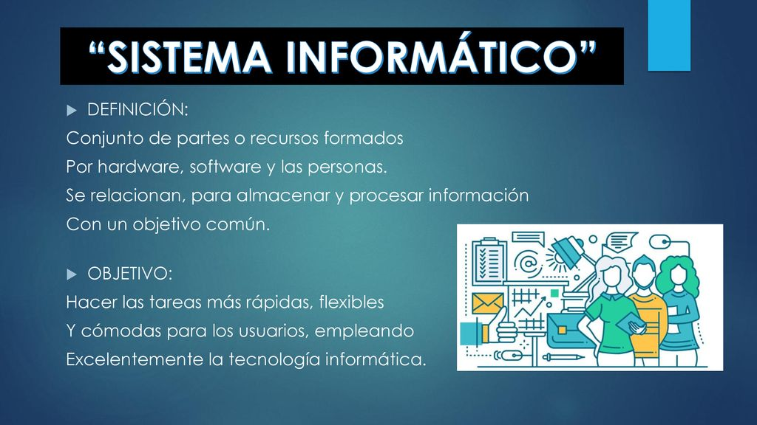

6 Efectos colaterales son también la transculturización y la pérdida de identidad, la propaganda despiadada cada vez más rutilante, refinada y sus nefastas secuelas de depresión, enajenación y egocentrismo. Las grandes compañías poseen el dominio de los llamados contenidos de información en la red.



